**Ukázky (nejen) dobré praxe při psaní reflektivního deníku**

Milí studenti,

jako lektoři vaší Reflexe praxe stojíme o to, abyste se při psaní řídili zásadami reflektivního psaní viz dokument ***Reflexe a zásady reflektivního psaní***. Pro praktičtější uchopení zápisu zároveň dodáváme i ukázku autentického záznamu v deníku, ve kterém můžete pozorovat prvky pokročilé i začínající reflektivní praxe. Na následujících stránkách najdete **2 zápisy téže studentky**: první pochází z náslechu na hodině u provázejícího učitele a následující reflektuje z její vlastní výstup na praxi. Vzhledem k tomu, že psaní reflektivních zápisů je velmi individuální disciplína, byli bychom velmi neradi, abyste tuto ukázku vnímali jako vzor, ale spíše demonstraci zapracování vybraných zásad reflektivního psaní, inspiraci pro možné strukturování textu a podnětné body na přemýšlení při psaní vašich vlastních zápisů.

Vězte však, že rozsah zápisu, jeho zaměření, hloubka a směr reflexe vaší situace jistě povede i k odlišné podobě vašeho zápisu. Jedním z příkladů mohou být úvodní otázky pro vaše reflektivní zápisy:

Otázky u reflektivního deníku:

1. Jaká pro mě hodina byla?
2. Jaká byla hodina pro žáky?
3. Co se mi povedlo?
4. Co můžu příště udělat jinak?

Odpovědi na tyto otázky strukturují i reflektivní záznam studentky v ukázce níže. Záměrem těchto otázek je poskytnout vám podněty pro přemýšlení a upoutání pozornosti k vašemu prožívání, i prožívání žáků. Nicméně tyto otázky nejsou těmi jedinými, které si můžete po odvedené hodině klást. Další zpravidla přínosné otázky jsou takové, které zkoumají příčiny nastalých výukových situací nebo které se zamýšlejí nad možnými strategiemi. Zde jsou takové příklady: „Proč si žáci u mého provázejícího učitele nedělali poznámky?“ nebo „Jak jsem mohla ve své hodině zapojit skupinku žáků, kteří látce již velmi dobře rozuměli a v hodině nedávali pozor?“. Nechte se proto při svých zápisech spíše vést podstatnými aspekty vámi reflektovaných situací a nenechte se svazovat strukturou tam, kde to podle vás není smysluplné a přínosné.

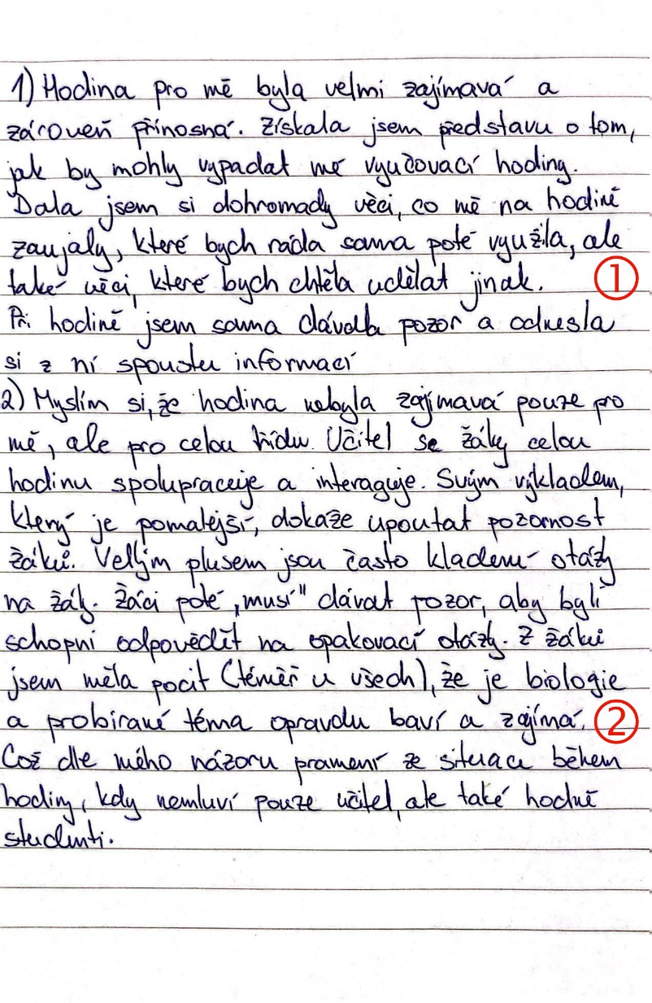**Ukázka reflektivního zápisu z náslechu za použití reflektivního deníku**

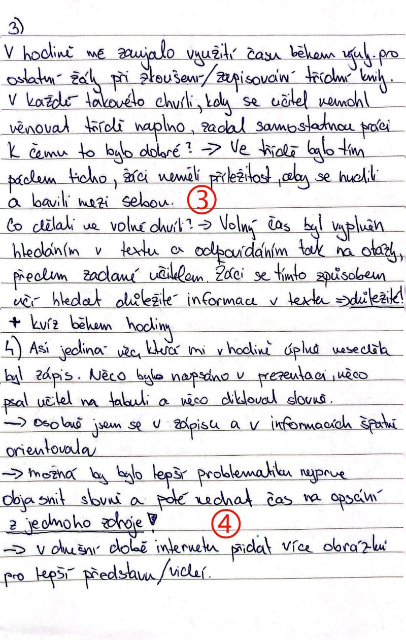

Poznámka 1: Jedná se o první náslech studentky u daného provázejícího učitele a zároveň první náslech v rámci praxí. Je tedy zřejmé zaměření pozornosti na zkoumání terénu a vlastní přicházení na smysl a přínosnost tohoto kontaktu s praxí. Hloubka reflexe nám tu ještě chybí. O to zajímavější je sledovat vývoj nebo porovnávat s pozdějšími texty.

Poznámka 2: V tomto místě je identifikován vliv emocí, které žáci v hodině prožívají. Navíc se studentka snaží jít do jejich hloubky, respektive odhalovat možné příčiny jejich vzniku. Propojuje tak téma emocí s didaktikou a použitými výukovými metodami.

Poznámka 3: Kladení otázek a hledání odpovědí na ně je v této části reflektivního zápisu využito pro potřeby zvědomování významu použitých didaktických nástrojů. Na druhou stranu při hledání odpovědí studentka hodnotí pouze přínosy a zapomíná kriticky hodnotit také slabiny (rizika) pozorovaného postupu provázejícího učitele.

Poznámka 4: Zde se vyloženě nabízí prostor pro pohled provázejícího učitele, který popisovanou hodinu vedl. Má za takto zvoleným postupem nějaké přemýšlení, nebo je to pouze náhoda? Vychází z nějaké své předchozí zkušenosti či osvědčené praxe? Chybí nám tu pohled další osoby. Spolupráce mezi studentkou a provázejícím učitelem je na samém začátku, případně není dobře nastaven režim jejich spolupráce, který by umožňoval toto prodiskutovat.

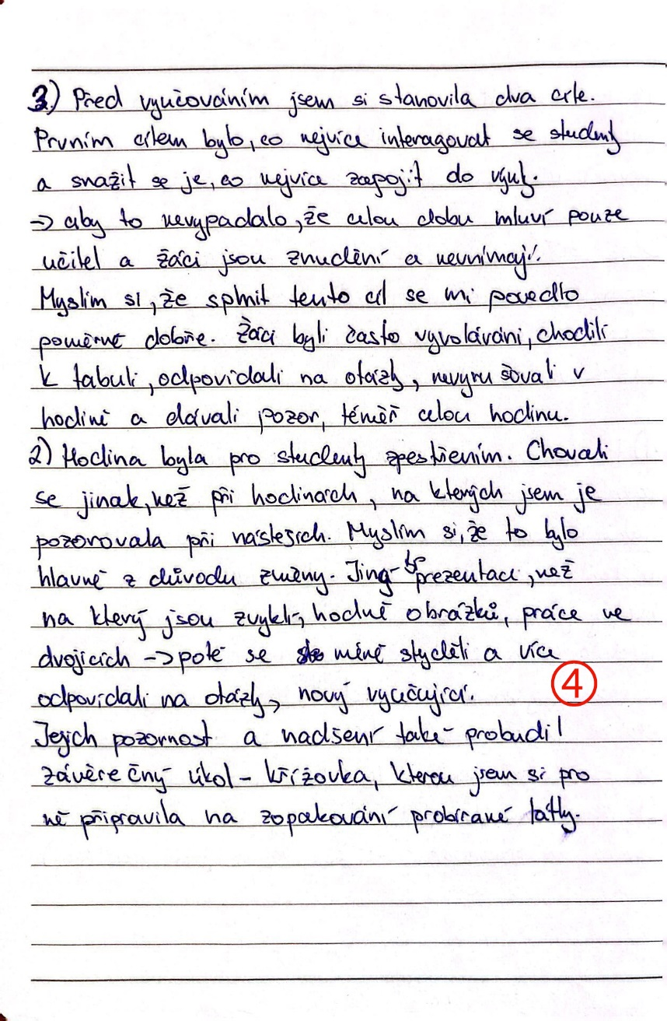**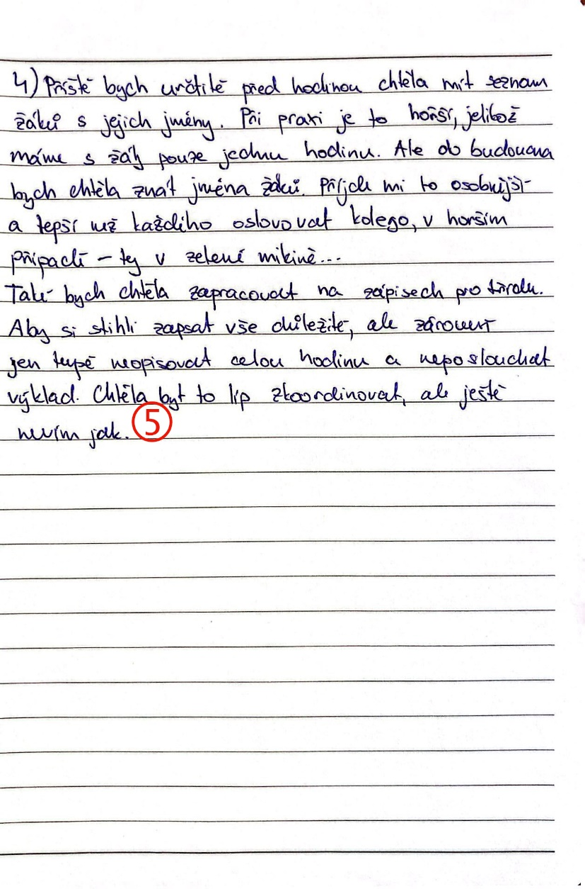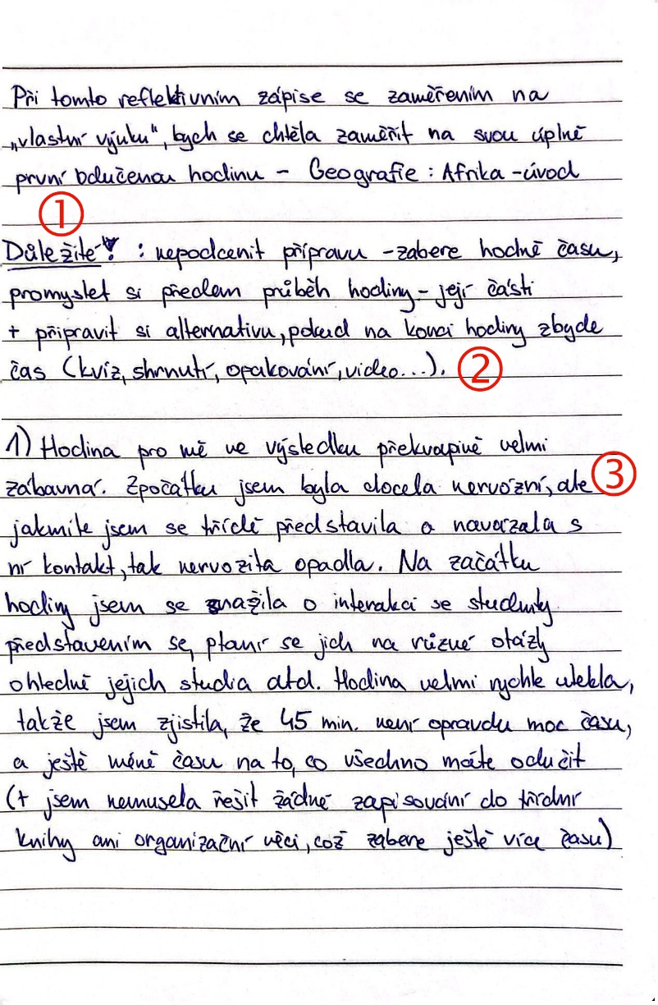Ukázka reflektivního zápisu z vlastní výuky za použití reflektivního deníku**

Poznámka 1: Vidíme, že studentka již při reflektivním psaní nepostupuje striktně podle návodných otázek. Naopak si upravuje jejich pořadí a přidává vlastní “kategorie”, aby deník mohl sloužit jí a jejím potřebám.

Poznámka 2: Je patrné celkové zaměření deníku do budoucna. Tedy na základě prožité zkušenosti (a místy také formulování jejích podstatných aspektů) navrhnout otázky a nápady, jak příště postupovat jinak, s lepším výsledkem.

Poznámka 3: Vzhledem k tomu, že se jedná o reflexi první hodiny vlastní výuky, plní tento reflektivní zápis i účel “terapeutický”. Umožňuje tak studentce srovnat si myšlenky, zorientovat se ve svých dojmech, vypsat se ze svých emocí a v zásadě si naformulovat svoji výukovou “základnu”. Tuto základnu může nadále měnit, posouvat a tyto posuny vědomě reflektovat. Následné srovnání zápisů (a identifikovaných prožitků) umožňuje i studentce samotné sledovat její vývoj.

Poznámka 4: V zápise se zde objevuje významné zaměření na chování žáků a identifikování jejich emocí. Studentka v odvedené hodině zkouší hledat propojení mezi žákovským prožíváním hodiny a svým zvoleným didaktickým postupem. Vzhledem k tomu, že se jedná o reflexi jejího prvního výstupu, vidíme, že při popisu chování studentů zachycuje spíše povrchní pozorování a možná propojení. V reflexi zatím tím chybí hlubší kritické zkoumání nabízející více alternativ vysvětlení a také zpochybňování a nápady na ověření domněnek v budoucnu.

Poznámka 5: V tomto místě se objevuje zajímavá ukázka sebereflexe založené na identifikování vlastních didaktických přání a představ a formulování kýženého výsledku. Tyto představy jsou zároveň spojené s vědomím vlastní neznalosti avšak obsahují výzvu tuto neznalost zacelovat a přibližovat se tak k vysněnému výsledku (koordinace výkladu, zápisu a interakci s žáky). Toto je významný prvek, protože zde studentka objevila prostor pro vlastní kompetenční posun a zároveň i zformulovala záměr jeho realizace. Tento reflektivní prvek napovídá, že studentka je na cestě k postupnému přijímání zodpovědnosti za vlastní pokrok a učení.